Осторожно клещи!

Как защититься от укуса клеща
Начинаются теплые весенние дни, многие горожане открывают дачный сезон, выбираются на природу, напоминает об опасности, которая подстерегает Вас на природе. Одним из главных врагов для дачников и отдыхающих являются клещи – переносчики опасных инфекционных заболеваний. Поэтому и дачникам, и горожанам, выезжающим на природу, следует на этот период повысить бдительность и соблюдать правила безопасности.

Чем опасен клещ
Клещи являются переносчиками опасных вирусов, таких как клещевой энцефалит, боррелиоз, риккетсиоз, анаплазмоз, крымская клещевая лихорадка. Эти инфекции воздействуют, прежде всего, на нервную систему человека и могут вызвать паралич. По данным Роспотребнадзора, от 5% до 15% клещей заражены вирусом клещевого энцефалита. В организм укушенного человека или животного попадает слюна клеща, в которой могут находиться возбудители болезней. Признаки заражения: резкое повышение температуры, головные боли, интоксикация, зуд. Болезни, как правило, протекают в тяжелой форме и могут привести к летальному исходу.

Как распознать клеща

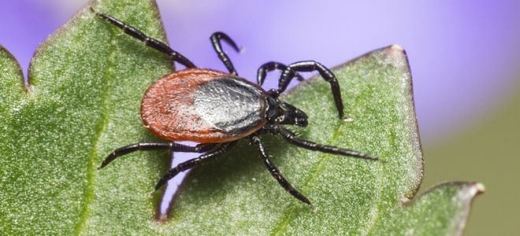
Размер – 3-5 миллиметров, тело клеща овальное, передняя часть и лапки – темно-коричневого цвета, задняя – кирпично-красная, спереди – хоботок.
Точно определить вид клеща и то, заражен ли он, может только специалист, поэтому любой присосавшийся клещ рассматривается как потенциально опасный, и должен быть лабораторно исследован.

Где встречаются клещи:
- кладбища, лесопарковые зоны городов;
- поля, леса.
Клещи сидят в траве, реже – на кустарниках. На деревьях они не живут. Прицепившись к одежде или коже, клещ ползет вверх и ищет место, чтобы присосаться – обнаружить кровососа можно подмышками, в паху, на спине, шее и голове. Чтобы присосаться, клещу необходимо около 30 минут.

Чтобы защититься от укуса клеща, необходимо:
- Правильно одеться:
- надеть куртку или ветровку с капюшоном,
- заправлять волосы под косынку, шапку, кепку или другой головной убор;

- плотно застегивать ворот одежды, рубашку или футболку заправляйте в брюки, брюки в сапоги;
- надевать гольфы или носки с тугой резинкой;
- надевать однотонную светлую одежду – на ней клещи более заметны;
- представителям групп риска (лесники, охотники, туристы, геологи) можно использовать спецодежду с повышенным уровнем защиты (особо плотными манжетами, ловушками, застежками и т.п.), такую одежду при желании могут надеть и обыватели, в том числе дети.
2. Находясь в зоне обитания клещей, следует проводить самостоятельный осмотр (по возможности – взаимный осмотр) одежды и тела каждые 15-20 минут.
3. Обрабатывать одежду (не кожу!) специальными аэрозольными химическими средствами, которые способны защитить от клеща на 100%. Они бывают разных видов:
- репелленты (отпугивают клещей и других кровососущих насекомых);
- акарицидные (убивают клещей);
- акарицидно-репеллентные (отпугивают и убивают насекомых).
Необходимо внимательно читать инструкцию по использованию средства.

Что делать, если вы обнаружили на себе клеща
Необходимо как можно скорее обратиться в лечебно-профилактическую организацию для оказания помощи, в случае присасывания клеща и его исследование, введение противоклещевого иммуноглобулина, лабораторное исследование клеща, получения консультации врачей:
- БУ ХМАО – Югры «Сургутская клиническая травматологическая больница» (адрес: Нефтеюганское шоссе, 20, телефон (3462) 52-37-43).
Удалять клеща в специализированном учреждении специальным приспособлением удобнее, так как тело клеща не сдавливается, благодаря чему уменьшается риск заражения клещевыми инфекциями.

